Geometrie. Vierecke | Fördern

Zueinander senkrecht

1 | Mit dem Geodreieck kannst du überprüfen, ob zwei Geraden senkrecht zueinander sind. Dazu hat das Geodreieck die Mittellinie. |  | 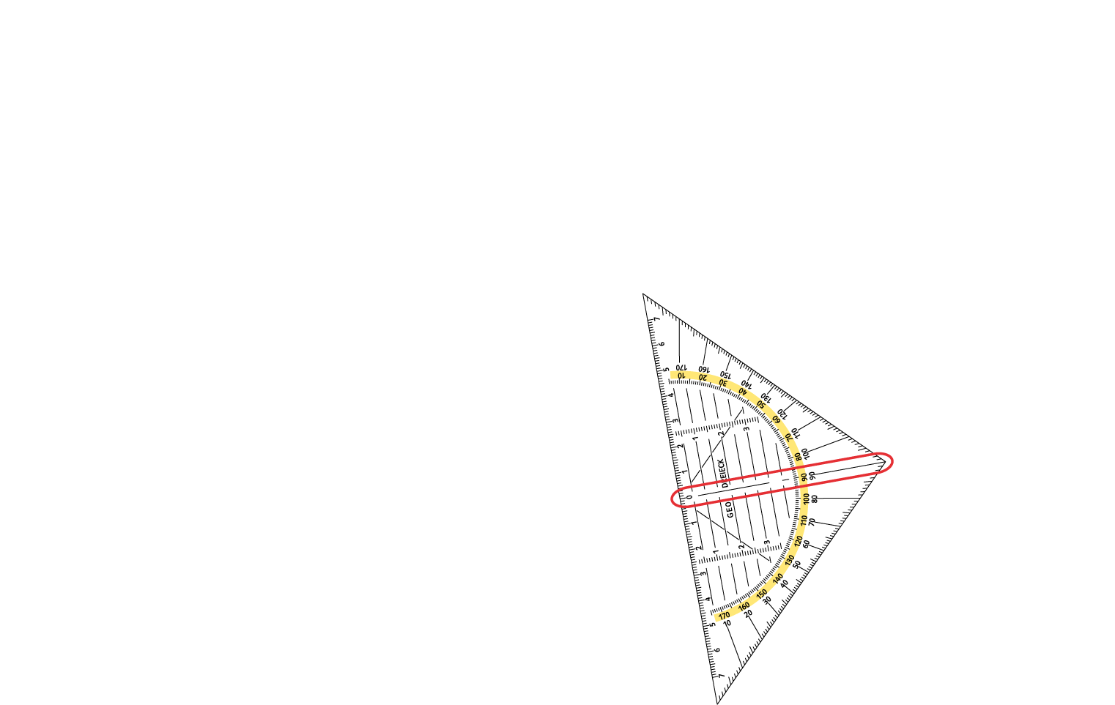
 | So gehst du vor:  Lege die Mittellinie des Geodreiecks auf eine der Geraden.  Wenn die andere Gerade genau an der Geodreieck-Kante liegt, dann sind die Geraden senkrecht zueinander. Ansonsten nicht. |  | 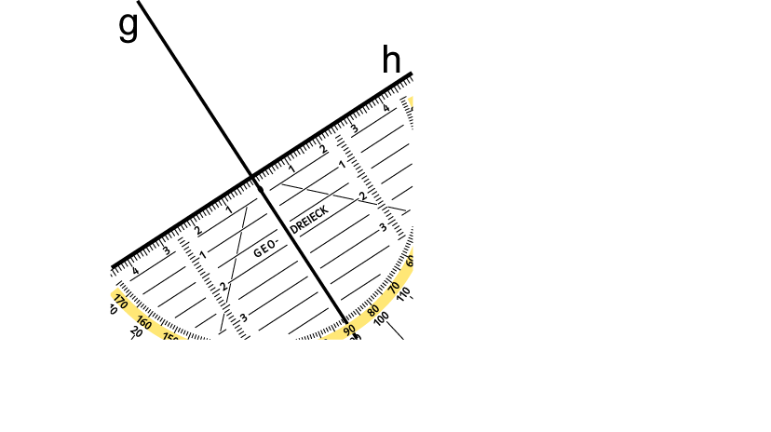

Überprüfe, ob die Geraden senkrecht zueinander sind.
a) b)

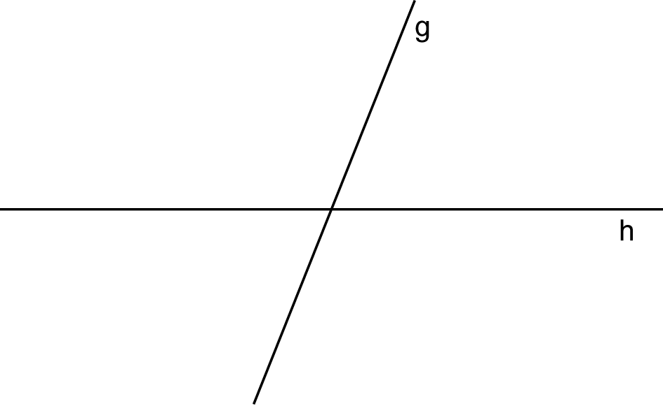 |  | 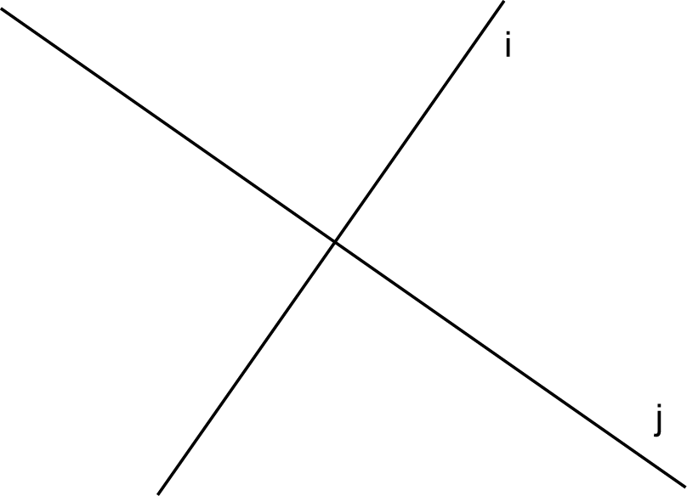

2
a) Zeichne die Senkrechte zur Geraden g durch den Punkt A und bezeichne sie mit h.
b) Zeichne die Senkrechte zur Geraden g durch den Punkt B und bezeichne sie mit i.

 | 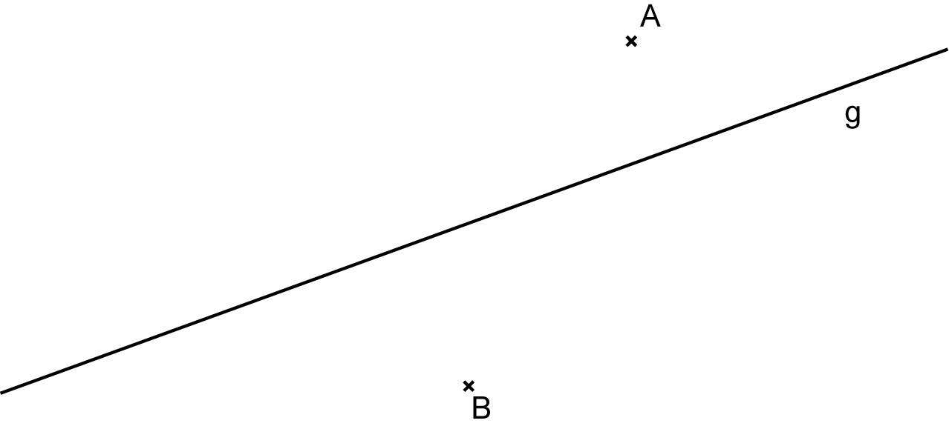 |  | Tipp:  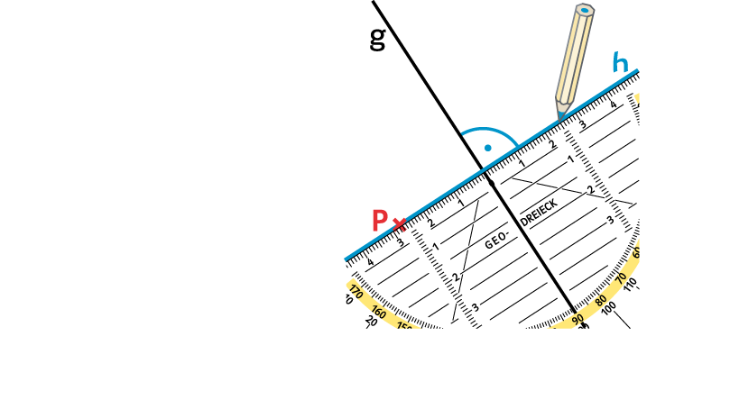

Geometrie. Vierecke | Fördern

Zueinander senkrecht – Lösung

1
a) nicht senkrecht b) senkrecht

2

